« Les enquêtes d’Hannah Swensen (tome 5) : Meurtres et cupcakes au caramel » de Joanne Fluke
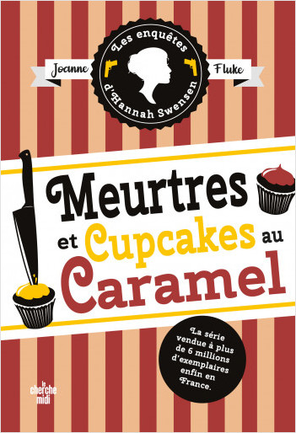

Le Cherche Midi
Chronique publiée sur le blog http://Selectrice.fr le

J’attends la sortie des tomes de cette série avec une gourmandise assumée. Je me demande même si mon plaisir de lecture porte sur l’enquête… ou sur tout le reste. Après la lecture du premier tome, j’étais sceptique sur la capacité de l’auteure à faire toute une série autour d’Hannah et de ses recettes de cookies… Mais après le cinquième tome, je ne m’en lasse pas !
Alors qu’Hannah enquête (officieusement) sur le meurtre du shérif Grant, qui était fâché avec la moitié de la ville, elle doit aussi gérer des cours de cuisine, la parution d’un livre de recettes, la préparation d’Halloween avec sa nièce, la rébellion gastronomique de son chat, la grossesse de sa sœur, et bien sûr son hésitation entre Mike et Norman, ses deux prétendants.
J’ai suivi ses petites mésaventures avec un réel plaisir, même si j’ai deviné l’identité du meurtrier à la moitié du livre.
Et comme d’habitude, j’ai noté une ou deux recettes à tester (même si j’ai toujours un problème avec les dosages en tasse, dont la conversion en mL à la fin du livre me laisse songeuse - des mL de farine ce n’est pas naturel).
J’espère qu’il y aura encore beaucoup d’autres tomes de cette série légère, plaisante, qui combine enquête / pâtisserie / humour.

